第二章 高分子的聚集态结构
1 下表列出了一些聚合物的某些结构参数，试结合链的化学结构，分析比较它们的柔顺性好坏，并指出在室温下各适于做何种材料（塑料、纤维、橡胶）使用。
聚合物 | PDMS | PIP | PIB | PS | PAN | EC
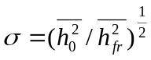 | 1.4-1.6 | 1.4-1.7 | 2.13 | 2.2-2.4 | 2.6-3.2 | 4.2
L₀(nm) | 1.40 | 1.83 | 1.83 | 2.00 | 3.26 | 20
结构单元数/链段 | 4.9 | 8 | 7.3 | 8 | 13 | 20
解：以上高分子链柔顺性的次序是：EC<PAN<PS<PIB<PIPPDMS
适于做纤维用的是 EC、PAN；
适于做塑料用的是 PS、(EC)；
适于做橡胶用的是 PIB、PIP、PDMS。

2 由X射线衍射法测得规整聚丙烯的晶胞参数为a=6.666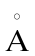,b=20.87,c=6.488 ，交角=98.12 ，为单斜晶系，每个晶胞含有四条H31螺旋链（如图所示）。
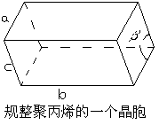
试根据以上数据，预测完全结晶的规整聚丙烯的比容和密度。
解：比容 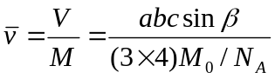
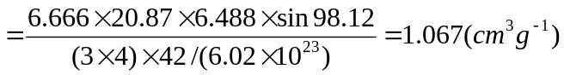
密度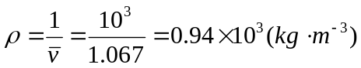
文献值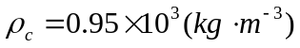

3 由文献查得涤纶树脂的密度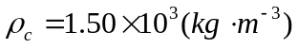和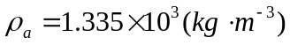，内聚能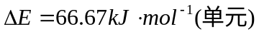。今有一块的涤纶试样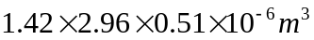，重量为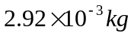，试由以上数据计算：
（1）涤纶树脂试样的密度和结晶度；
（2）涤纶树脂的内聚能密度。
解：（1）密度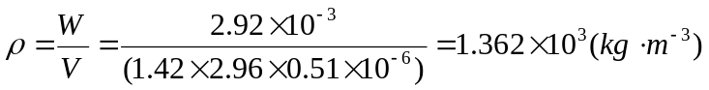
结晶度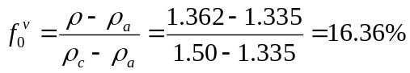
或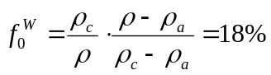
（2）内聚能密度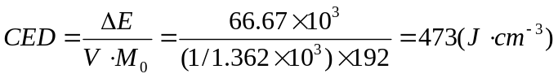
文献值CED=476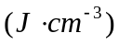

4 已知聚丙烯的熔点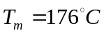，结构单元融化热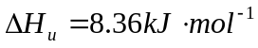，试计算：
（1）平均聚合度分别为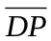=6、10、30、1000的情况下，由于链段效应引起的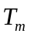下降为多大？
（2）若用第二组分和它共聚，且第二组分不进入晶格，试估计第二组分占10%摩尔分数时共聚物的熔点为多少？
解：（1）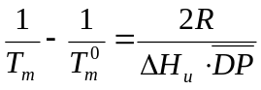
式中，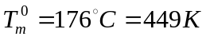，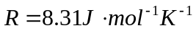，用不同值代入公式计算得到：
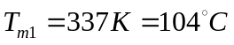，降低值176-104=72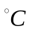
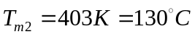，降低值176-130=46
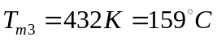，降低值176-159=17
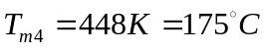，降低值176-175=1
可见，当>1000时，端链效应开始可以忽略。
（2）由于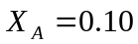，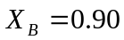
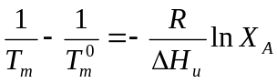
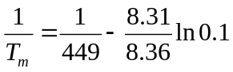
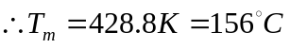

5 某结晶聚合物熔点为200，结构单元的摩尔融化热。若在次聚合物中分别加入10%体积分数的两种增塑剂，它们与聚合物的相互作用参数分别为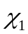=0.2和-0.2，且令聚合物链节与增塑剂的摩尔体积比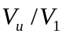=0.5，试求：
（1）加入增塑剂后聚合物熔点各为多少度？
（2）对计算结果加以比较讨论。
解：（1）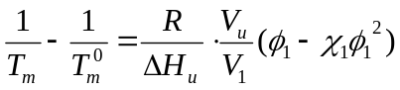
式中，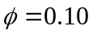，对于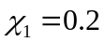时
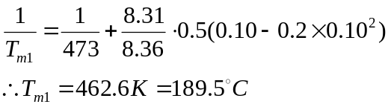
对于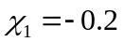同样计算可得：
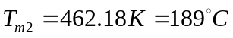
（2）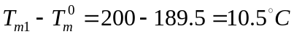
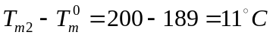
可见二者的影响差别不大，良溶剂的影响大于不良溶剂的影响。

6 聚乙烯有较高的结晶度（一般为70%），当它被氯化时，链上的氢原子被氯原子无规取代，发现当少量的氢（10~50%）被取代时，其软化点下降，而大量的氢（>70%）被取代时则软化点又上升，如图示意，试解释之。
解：PE氯化反应可简化表示为：
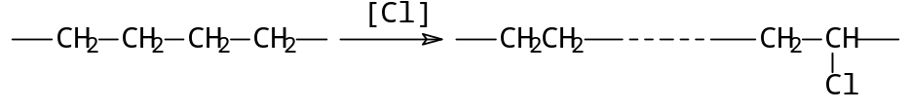（Cl=10%）
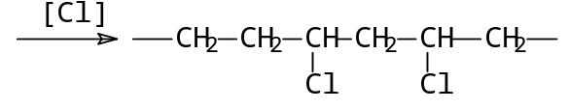（Cl50%）
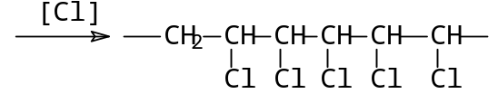（Cl70%）
由于Cl=35.5，CHCl=48.5，CH2=14，
当Cl=10%时，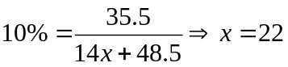
即相当于 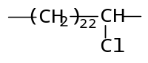
当Cl50%时，同样解得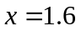
即相当于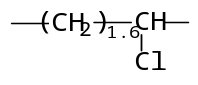
当Cl70%时，解得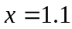
即相当于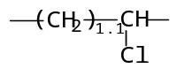
从分子的对称性和链的规整性来比较，PE链的规整性最好，结晶度最高；链中氢被氯取代后，在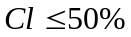前，分子对称性破坏，使结晶度和软化点都下降；当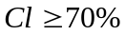时，分子的对称性又有恢复，因此产物软化温度又有些上升，但不会高于原PE的软化温度。

